2018/12/14用此方法解决问题！！！



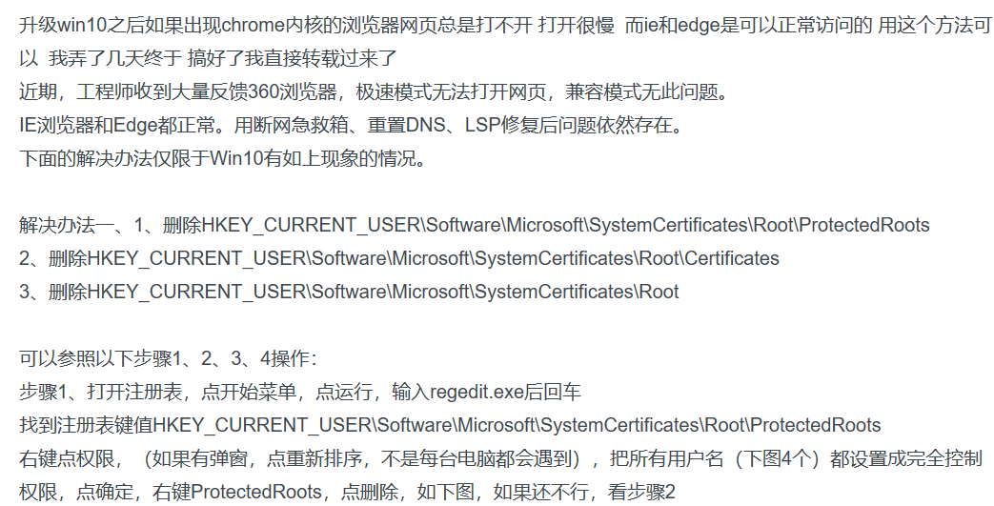

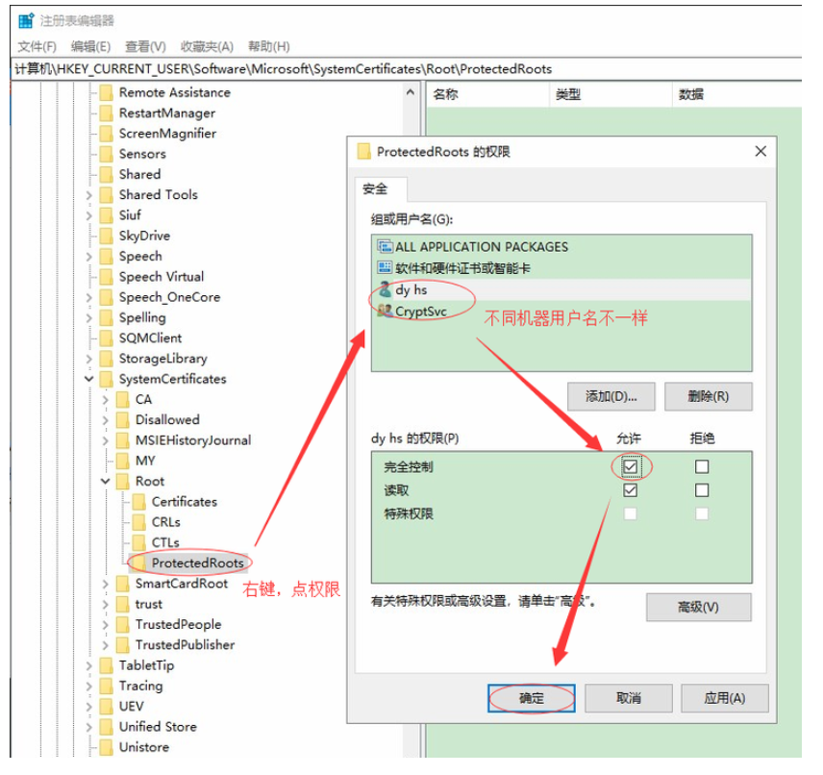



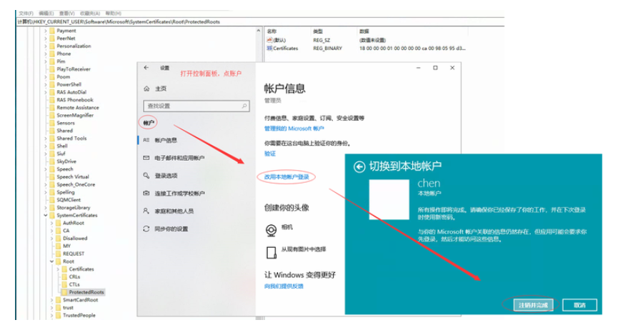

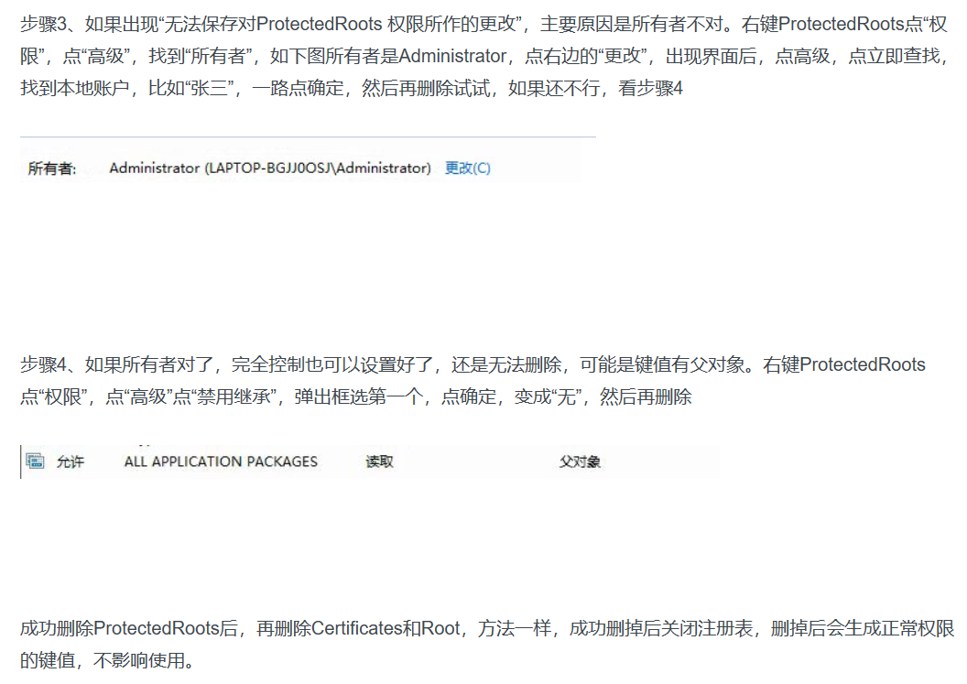



解决办法二、  
工程师排查发现和系统补丁有关，链接：<https://support.microsoft.com/en-us/help/4103721>，可以重装下Win10系统解决；或者先用IE浏览器，如果还有问题，可以联系工程师远程解决  
参考 ：<https://bbs.360.cn/thread-15493369-1-1.html>   
参考 ：https://blog.csdn.net/qq754772661/article/details/81452131